Основи здоров’я 8 клас
Дата | Тема | Домашнє завдання
27.04.2020 | СОЦІАЛЬНА БЕЗПЕКА. ПРАВОВА ВІДПОВІДАЛЬНІСТЬ І ЗАКОНИ УКРАЇНИ.  ПРАВА, ОБОВ’ЯЗКИ І ПРАВОВА ВІДПОВІДАЛЬНІСТЬ НЕПОВНОЛІТНІХ.  ВИДИ ПРАВОПОРУШЕНЬ.  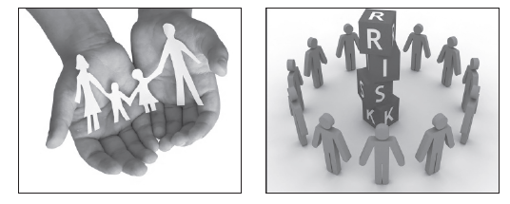  Соціальна безпека — це стан суспільства, зокрема всіх основних сфер виробництва, соціальної сфери, охорони внутрішнього конституційного порядку, зовнішньої безпеки, культури, за якого забезпечується номінальний рівень соціальних умов та соціальних благ — матеріальних, санітарно-епідеміологічних, екологічних, психологічних тощо, що визначають якість життя людини і суспільства загалом — та гарантує мінімальний ризик для життя, фізичного та психічного здоров’я людей.  Соціальна безпека + соціальний захист = стан захищеності (або безпека) людини, особи  Доступ до презентації за посиланням:  https://docs.google.com/presentation/d/1-BiIJ9_C2dONZXIkzcKTYbOImx_fXc5WBMXraSWqryk/edit?usp=sharing | Опрацювати (прочитати обов’язково) §24-25 стор. 150-160.  Переглянути презентацію та законспектувати основні терміни. Скласти інформаційне повідомлення «Поведінка підлітка у разі затримання поліцією»  та  Інтерактивна вправа: https://learningapps.org/view6145416  (фото зошита та виконаної вправи відправити мені у вайбер)
04.05.  2020 | ЗАХИСТ ВІД КРИМІНАЛЬНИХ НЕБЕЗПЕК.  Поняття і межі допустимої самооборони.  Основи самозахисту.  Протидія торгівлі людьми.  - Самооборона — дії чи комплекс протидій, спрямовані на захист себе і свого майна, або іншої людини і її майна, у разі загрози з боку третіх осіб.  Доступ до презентації за посиланням:  https://docs.google.com/presentation/d/1xsoWTILXHV3z7v81__L8Istc_t1aMOU1vH_Wzc-XJrc/edit?usp=sharing | Опрацювати (прочитати обов’язково) §26 стор. 161-164.  Переглянути презентацію та законспектувати основні терміни. Скласти пам’ятку для тих, хто виїжджає за кордон.  та  Інтерактивна вправа  «В здоровому тілі –  здоровий дух»: https://learningapps.org/view3933957  (фото зошита та виконаної вправи відправити мені у вайбер)

